19 января родители 3 «А» класса инициировали экскурсионную поездку учащихся в войсковую часть города.
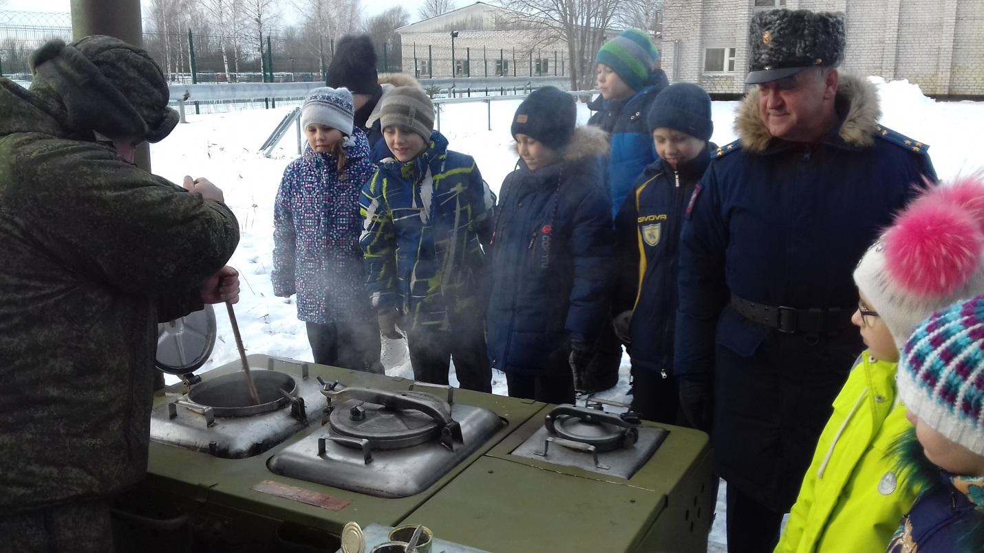
05.02.2018 г. - 16.02.2018 г. Мама учащегося 11 «А» класса – Машкина Светлана Ивановна – приняла участие в подготовке коллектива учащихся школы к выступлению на Фестивале патриотической песни.
21.02.2018 г. была проведена конференция 2-х классов, посвящённая здоровому образу жизни, в которой активное участие приняли родители учащихся.
24.03.2018 г. - 31.03.2018 г. мама учащегося 11 «А» класса Коровина Евгения – Коровина Ирина Владимировна приняла участие в подготовке видеоролика для областного конкурса видеоработ «Я наследник Победы», в котором Коровин Евгений получил главную награду.
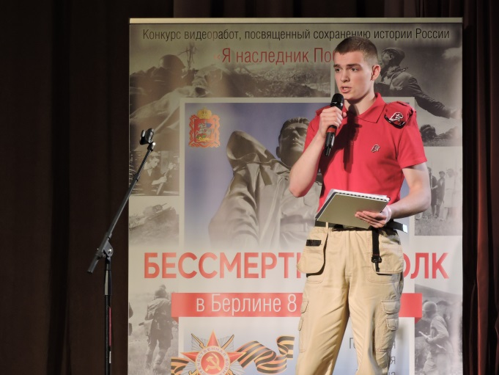
02.04.2018 г. – 13.04.2018 г. – участие родителей в школьном конкурсе по сбору макулатуры «Спаси дерево!»
02.04.2018 г. – 12.04.2018 г. – помощь родителей в презентации школьной формы на родительском собрании (организация дефиле).
09.05.2018 г. – участие родителей в шествии «Бессмертный полк».
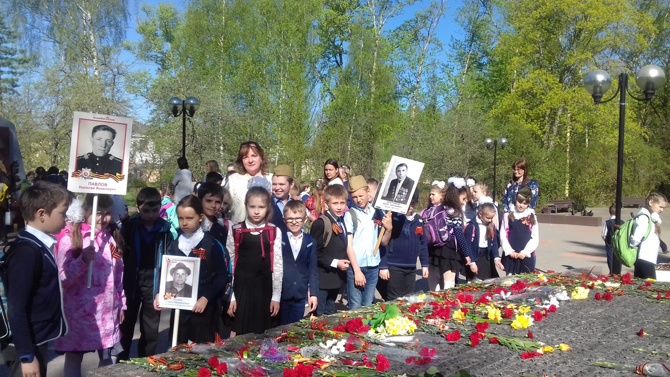
май 2018 г. – помощь родителей в организации Последнего звонка.
июня 2018 г. – помощь родителей в организации Выпускных вечеров.
